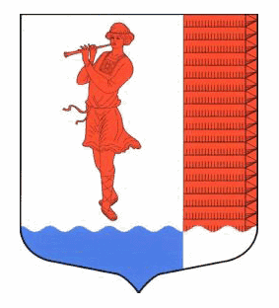
Ленинградская область
Лужский муниципальный район
совет депутатов Володарского сельского поселения
Лужского муниципального района
четвертого созыва

РЕШЕНИЕ

от 21.11.2019 года № 19

«Об отказе в передаче
в федеральную собственность
в безвозмездном порядке
муниципального недвижимого имущества»

В связи с обращением председателя комитета по местному самоуправлению, межнациональным и межконфессиональным отношениям Л.В. Бурак, в соответствии с требованием Федерального закона от 06.10.2003 года №131-ФЗ «Об общих принципах организации местного самоуправления в Российской Федерации», Совет депутатов муниципального образования Володарское сельское поселение Лужского муниципального района Ленинградской области РЕШИЛ:
- Отказать в передаче муниципального недвижимого имущества – нежилое помещение, расположенное по адресу: Ленинградская область, Лужский район, поселок Володарское д.3 кв.3, 47:29:0753002:248, из муниципальной собственности муниципального образования Володарское сельское поселение Лужского муниципального района Ленинградской области в федеральную собственность.
- Контроль за исполнением решения возложить на постоянную депутатскую комиссию по вопросам социально- экономического развития.

Глава Володарского сельского поселения
Лужского муниципального района,
исполняющий полномочия
председателя совета депутатов В.Б.Андреев

